



令和７年度
かわち児童クラブのご案内

【専用電話番号】
A組 （０８０－５７６４－１２１８）
B組 （０８０－５７６４－１２１９）

【お問合わせ】
○クラブ運営に関すること
シダックス大新東ヒューマンサービス株式会社
ＴＥＬ：０７０－４５１０－８０９７（担当者：小堀）
○入所受付、負担金に関すること
河内町教育委員会事務局生涯学習グループ
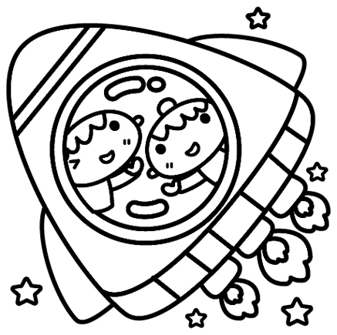
ＴＥＬ：０２９７－８４－３３２２
★ 児童クラブとは
○ かわち学園前期課程に就学している児童で、日常共働きなどで誰も児童を保育する
ことができない世帯の児童のためのものです。
○ 保護者の方が迎えに来るまでの間、遊びや自主学習などをして過ごします。
安全な場所を提供し、遊びなどを通して学ぶことで、児童の健全育成を図ることを
目的としています。

★ 対象児童
○ かわち学園前期課程に就学の児童で、昼間家庭に保護者等がいない児童。
○ その他、特別な事情があると認められた場合。

★ 開設場所
○ かわち学園内２クラス使用（多目的室２・調理室の予定） （定員全８０人）
または、河内町中央公民館 学習室（予定）

★ 開設日と開設時間
○ 月曜日から金曜日 ・・・ 学校終業時間から午後６時３０分まで開設。
○ 土曜日 ・・・ 午前7時３０分から午後６時３０分まで開設。
○ 春・夏・冬休み（祝日除く）、県民の日、学校行事代休日など
・・・ 午前7時３０分から午後６時３０分まで開設。

★ 閉所日
○ 日曜日 ・ 祝日 （振替日を含む）
○ 年末年始 （12/2９～1/3 ※教育委員会と同じ）
※ インフルエンザ等の感染症が発生した場合や台風・大雪等による学校閉鎖や緊急事態が発生した場合、臨時に閉所することがあります。

★ 送り迎え
○ 入所申込書に書かれている方以外の、特に迎えは事前に連絡してください。
○ 土曜日等、学校のある日以外の送迎は必ず保護者と指導員間で、児童を受け渡しに
なります。
○ 送迎時の車の駐車は、指定の場所を利用してください。（入所申込の際に詳しくご案内いたします。）
○ 開設時間内（午後６時３０分まで）に迎えに来てください。時間厳守でお願いします。

★ 負担金・傷害保険料
○ 負 担 金 児童一人につき月額５，０００円
○ 傷害保険料 児童一人につき年間８００円
※ 保護者世帯がひとり親家庭で、住民税非課税世帯の場合は、負担金が半額２，５００円
生活保護世帯は、全額免除となりますので申し出てください。
※ 月の途中入所・途中退所による負担金は、日割り計算は致しません。

★ 負担金お支払い方法
○ 毎月15日に口座引落しです。この日が休業日の場合、翌営業日になります。
（指定銀行 ： ゆうちょ銀行 ）

★ 許可の取り消し
○ 河内町放課後児童健全育成事業実施条例第４条の規定する要件に該当しなくなったとき。 （保護者などによる保育が受けられるようになった場合）
○ 健康または、行動に著しい問題等が児童にある場合、また集団行動が不適切であると
認められたとき。
○ 児童の、児童クラブへの通所が、不定期又は限定されているとき。
○ 正当な理由なく負担金を滞納したとき。
○ 児童クラブの運営に支障が生じたとき。

★ その他
○ 用意するもの
・１．２年生のみ ： 下着１組 毎日持ち帰りになります。
・全学年 ： 水筒 ・ ハンカチ ・ ティッシュ （※持ち物には必ず記名してください）
○ おもちゃの持ち込みは、トラブルの原因になりますので持たせないで下さい。
○ 児童クラブを休む場合は、必ず児童クラブへ連絡をお願いします。また、学校は出席で児童クラブを欠席する場合は、学校の連絡帳にもその旨ご記入をお願いします。
○ 連絡配信システム『ハグノート』のアプリ登録をお願いします。
児童クラブからのお知らせ配信・緊急連絡・欠席連絡・登室退室の管理（履歴の閲覧）など多彩な機能を使うことができます。
登録に必要なパスワードは入所後お渡しします。
○ ハグノートへの入力時間は下記の時間までにお願いします。
（平日）
午後０：00までに入力
※それ以降の連絡は、下校時間までに児童クラブ専用電話まで連絡をお願いいたします。
A組：０８０－５７６４－１２１８
B組：０８０－５７６４－１２１９ まで

（夏・冬・春休み、振替休日、急遽、欠席することになった場合に限りの土曜日）
午前7：００までに入力
○ 校内での火災・震度５以上の地震など、緊急事態が発生した場合は、保護者の方に
お迎えをお願いする場合があります。
また、地震などの災害発生時は、携帯電話等がつながらないこともありますので、
その際は自主的にお迎えをお願いします。

★ 夏休み、冬休み、春休み等 （その時に詳細をお知らせします）
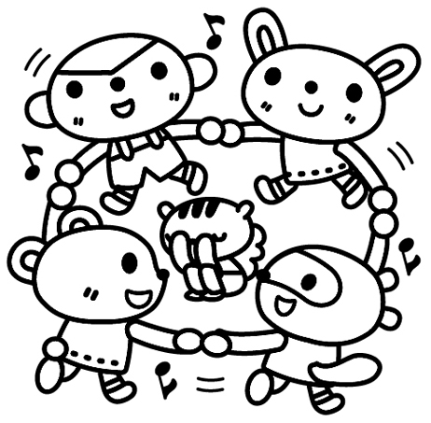
○ 用意するもの
・全学年 ： 着替え１式 毎日持ち帰りになります。
お弁当・おやつ・水筒・ハンカチ・ティッシュ
持ち物には必ず記名してください。

【 １日の流れ (通常) 】

学校就業時間 児童クラブへ登所
各学年の終業時間により
異なります

○ 自主学習 子ども達の自主性にまかせて、学校の宿題などを行っています。

※ 自主学習について・・・自主性に任せているため「やりたくない」というお子様も
いますので、宿題に関してはご家庭でも確認をお願いしま す。

○ 自由遊び 室内 ： 塗り絵、読書、学習 など
屋外 ： 縄跳び、サッカー、おにごっこ など

１８：３０までに順次帰り

※ お迎えが１８：３０を過ぎる時は児童クラブ携帯へ、お手数ですが連絡をお願い
します。

【 １日の流れ (土曜日) (夏・冬・春休み) 】

７：３０～８：５０ 児童クラブへ登所

自由遊び （室内）

９：００～

自主学習 ： 宿題・自主学習などに取り組む時間

自主学習について・・・学校の宿題、ご自宅から持ってきた学習に取り組む時間です。
自学ノート、自由帳があると便利です。
宿題等に関しては、ご家庭でも確認をお願いします。

１０：１０頃～

自由遊び （室内または、屋外）
お弁当をお願いします
１１：４５頃～ お弁当、昼休み

１３：００～

自主学習
自由遊び（室内または、屋外）

ご自宅から持ってきた
おやつを食べます
１５：３０頃～ おやつ

自由遊び（室内）

１８：３０までに順次帰り

※ お迎えが１８：３０を過ぎる時は児童クラブ携帯へ、お手数ですが
連絡をお願いします。

